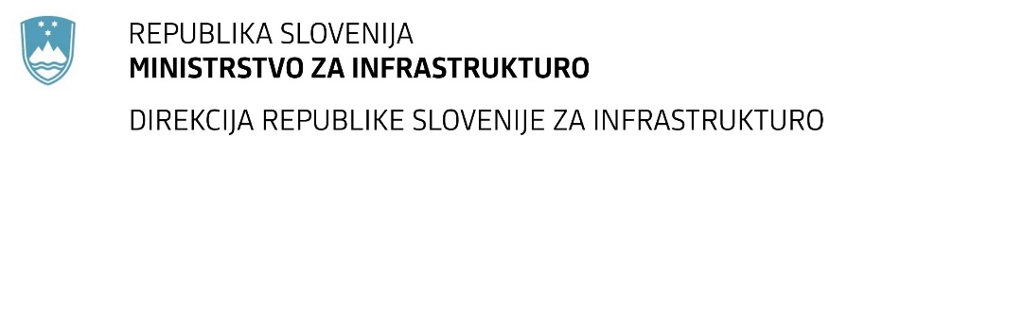

Številka: | 43001-168/2021-01 |  | oznaka naročila: | A-83/21 G
Datum: | 3.05.2021 |  | MFERAC: | 2431-21-000630/0

SPREMEMBA RAZPISNE DOKUMENTACIJE
za oddajo javnega naročila

Sanacije in rekonstrukcije šestih nadvozov: KR0054, KR0056, KR0060, KR0062, KR0065 in KR0067 na G2-101/0232 Ljubelj-Tržič

Obvestilo o spremembi razpisne dokumentacije je objavljeno na "Portalu javnih naročil" in na naročnikovi spletni strani. Na naročnikovi spletni strani je priložen čistopis spremenjenega dokumenta.

Obrazložitev sprememb:
Objavljena so spremenjena Navodila za pripravo ponudbe.

V Navodilih za pripravo ponudbe, v poglavju 3 POGOJI IN MERILA ZA IZBOR PONUDB,
pod točko 3.2.3.3 je spremenjena zahteva iz pete alineje: »izbrisani sta besedi vsaj enkrat« in spremenjena zahteva pod točko a) tako da se glasi: » a) novogradnjo ali rekonstrukcijo ali nadomestno gradnjo vsaj dveh (2) premostitvenih objektov z dolžino med krajnimi oporniki vsaj 15 m«

pod točko 3.2.3.4 je spremenjena zahteva pod točko a) tako da se glasi: » a) novogradnjo ali rekonstrukcijo ali nadomestno gradnjo vsaj dveh (2) premostitvenih objektov z dolžino med krajnimi oporniki vsaj 15 m«

Pod točko 3. 2.3.4 pod opombe se spremni tekst:
Namesto:
»Referenčni posel iz točke a), ki ga je izvedel neposredno sam, mora izkazati gospodarski subjekt, ki tovrstna dela prevzema v ponudbi. Prevzeta dela mora sam neposredno tudi izvesti.«
je dodan tekst:
»Referenčni posel iz točke a), ki ga je izvedel neposredno sam ali s sodelovanjem drugih gospodarskih subjektov (podizvajalcev) mora izkazati ponudnik (pri skupni ponudbi katerikoli partner) oziroma sodelujoči gospodarski subjekt.«

Spremembe so sestavni del razpisne dokumentacije in jih je potrebno upoštevati pri pripravi ponudbe.

